УТВЕРЖДЕНО

Решением Президиума Общероссийской

общественной спортивной организации

«Союз танцевального спорта России»

«21» декабря 2012 года



Правила

спортивного костюма
Союза танцевального спорта России

2012 год
с о д е р ж а н и е.

1. Сфера действия и применения 2
2. ОБЩИЕ ПОЛОЖЕНИЯ 2-3
3. трактование правил 3
4. САНКЦИИ 3
5. понятие «СПОРТИВНЫЙ КОСТЮМ» и его компоненты 3-4
6. дополнительный понятийный аппарат 4
7. Ограничения для партнерши Латина 4-5
8. ограничения для партнера ЛАТИНА 5
9. Сокращения, применяемые в разделах 10 – 12 5
10. описание костюма 6-7
11. Дети – Костюм партнера 8
12. Дети – костюм партнерши 9-10

- Сфера действия и применения
Настоящая редакция Правил утверждена Президиумом Союза танцевального спорта России (СТСР) 21 декабря 2012 года и создана с учетом Правил спортивного костюма Всемирной федерации танцевального спорта (ВДСФ), утвержденных Генеральной Ассамблеей ВДСФ в июне 2012 года.
Настоящие Правила действуют на всех соревнованиях, организуемых СТСР, представительствами СТСР в Федеральных округах, членами СТСР в субъектах РФ и членами региональных организаций СТСР (танцевально-спортивными клубами).
Президиум СТСР имеет право вводить отдельные дополнительные или общие ограничения в отношении спортивного костюма или иным образом вносить поправки или предоставлять освобождение от действия настоящих правил для конкретных соревнований по мере необходимости или в случае внесения изменений в аналогичные Правила ВДСФ.
Настоящие Правила вступают в силу с 1 января 2013 года после опубликования на официальном сайте СТСР (www.rusdsu.ru).

- ОБЩИЕ ПОЛОЖЕНИЯ

  - Спортивный костюм должен соответствовать характеру каждой дисциплины, должен передавать и воплощать каждый из характеров: европейские танцы и латиноамериканские танцы.
  - Спортивный костюм должен закрывать интимные части тела спортсмена (интимную область - ИО).
  - Спортивный костюм и макияж должны соответствовать возрасту и уровню мастерства спортсменов.
  - Использование религиозной символики в качестве отделки костюма или ювелирных украшений запрещено (это не относится к нательным ювелирным украшениям).
  - Главный судья может попросить спортсмена снять ювелирное украшение и/или заменить спортивный костюм, если это представляет собой опасность для самого спортсмена или других лиц.
  - Разрешается выступать в костюмах для более низких категорий.
  - Номер на спине партнера является элементом костюма и официальным документом соревнования. Размер наспинного номера партнера должен соответствовать формату А5 плюс 20 % площади для размещения информации рекламного содержания. Любое изменение размера или формы или содержания наспинного стартового номера запрещено. Главный судья обязан применить дисциплинарные санкции в отношении спортсмена, вышедшего на паркет для участия в соревновании с подобным изменением наспинного номера.

- трактование правил
Любое использование материала, цвета, кроя или иного приспособления, которые создают впечатление несоблюдения настоящих правил спортивного костюма, даже если
не происходит нарушения буквальной формулировки настоящих правил, может быть расценено Главным судьей как нарушение настоящих правил.

- САНКЦИИ
Если костюм спортсмена не соответствует настоящим Правилам спортивного костюма и спортсмен получает предупреждение от Главного судьи, он или она обязан выполнить правило незамедлительно, в противном случае он или она будет дисквалифицирован. Президиум СТСР может наложить дополнительные санкции, включая временное отстранение от соревнований за повторные нарушения.

- понятие «СПОРТИВНЫЙ КОСТЮМ» и его компоненты
Под спортивным костюмом понимается специально скроенная одежда с учетом того, что она применяется на публичном спортивном мероприятии и потому должна отвечать общественным морально-эстетическим нормам, обеспечивать свободу движений, соответствовать стилю и характеру исполняемой программы (стандарт/латина), возрасту спортсмена (дети, юниоры, молодежь, взрослые).
Костюм в совокупности состоит из следующих элементов:
5.1. собственно костюм - различные предметы одежды и отдельные предметы нижнего белья (носки, колготки, чулки, трусы, нижняя часть боди), открывающиеся для обозрения в ходе исполнения танца.
5.2. отделка костюма – закрепление на ткани костюма, аксессуарах, обуви, открытых частях тела и в прическе любых предметов, в том числе аппликации из ткани другой фактуры и иных материалов; вышивки, воланы, рюши, жабо; шнуры, бахрома; пух и перья страуса, марабу и других экзотических птиц, а также мех животных в виде боа и в ином другом виде, блестки, камни, стразы, пуговицы, бисер, стеклярус; заклепки, бляхи; искусственные и живые цветы, иные растения и плоды и т.п.
5.3. аксессуары костюма - головной убор, повязка на голову, галстук, косынка, шаль, шарф, кашне, платок, перчатки, ремень, пояс, кушак, подтяжки, запонки и т.п.
5.4. о6увь - специальные мужские и женские туфли, босоножки.
5.5. украшения - бижутерия и/или ювелирные изделия: диадемы, декоративные гребни и заколки для волос; серьги, клипсы; нашейные подвески, кулоны, ожерелья, цепочки и колье; броши, заколки; браслеты, часы, кольца, перстни и прочее.
Примечание: Нательные религиозные символы в категорию украшений не входят.

5.6. макияж - различные средства декоративной косметики, мейк-ап, грима, в том числе: основной тон для лица и тела, искусственный загар, краска для бровей и ресниц, тени для век, румяна, помада, то же с перламутром и блестками; подводка для губ; цветной лак для волос, цветной лак для ногтей; накладные ресницы, накладные ногти и прочее.
5.7. прическа - стрижка и укладка собственных волос; пучки, косы, "хвосты"; накладные парики, шиньоны, букли и т.п.
Примечание: приведенная выше расшифровка каждого из элементов костюма не является исчерпывающей и окончательной и может быть дополнена по мере необходимости.

- дополнительный понятийный аппарат
6.1. Части тела (партнерша)
Интимные области (ИО) – верхняя - область груди, нижняя – паховая область и область таза ниже поясницы.
Область талии - область талии, поясницы и нижней части живота. Поясница – часть спины ниже талии до воображаемой линии между верхними крайними точками бедер. Нижняя часть живота – часть живота ниже талии до воображаемой линии между верхними крайними точками бедер.
6.2. Материал, ткань
Основной материал – материал, ткань, используемые для пошива костюма и его элементов.
Основной материал с мерцающими эффектами – блестящие, переливающиеся, металлитовые, люрексовые и тому подобные ткани и материалы.
Основной материал без мерцающих эффектов – все прочие ткани и материалы, не имеющие мерцающего или металлитового эффекта, в частности, атласные, стрейч-сатиновые, перл-шифоновые.
Основной материал с эффектом прозрачности - прозрачные, сетчатые, кружевные, гипюровые и аналогичные ткани и материалы, сквозь которые различимо то, что они прикрывают.
6.3. Отделка костюма
Отделка костюма – см. определение в пункте 5.2.
Отделка костюма с мерцающим эффектом - камни, блестки, бисер, стеклярус, жемчуг, перламутр, стразы металлические вставки, включая застежки-молнии, металлические пуговицы; и т.п.
Отделка без мерцающих эффектов – перья, цветы, банты, бахрома, тканевые аппликации, кружевные украшения, ленты и т.п., изготовленные из материалов и тканей без мерцающего эффекта.
6.4. Максимальная открытая точка для партнеров – точка ниже воротника, до которой может быть расстегнута рубашка или топ.

Ограничения для партнерши, стандарт и Латина.

(ю-1, Ю-2, молодежь, взрослые, сеньоры)
7.1. Верхняя и нижняя интимные области должны быть закрыты непрозрачной тканью. Грудь, в частности, должна быть закрыта тканью. Расстояние между чашечками бюстгальтера должно быть не более 5 см. Если в интимных областях используется ткань телесного цвета, фрагмент из такой ткани должен быть покрыт камнями, стразами или иными украшениями..

7.2. В области талии допускается использование любых материалов, разрешается использование любого цвета.
7.3. Трусы типа tangas не разрешаются. Трусы из ткани телесного цвета, а также из прозрачной или гипюровой ткани не разрешаются. Крой трусов и костюма должен обеспечивать, чтобы вертикальная впадина ниже поясницы, разделяющая ягодичные мышцы (межягодичная линия), а также нижняя интимная область не была видна. Каждая из боковых частей трусов должна быть не менее 5 см высотой. Крой трусов должен обеспечивать закрытость нижней интимной области и ягодиц полностью. Для этого нижняя линия трусов спереди должна проходить не выше линии сгиба между верхней частью бедра и корпуса.
7.4. Танцевальный костюм не должен ассоциироваться с бикини (пляжным костюмом) и/или нижним бельем.
7.5. Гольфы, чулки с подвязками и без подвязок, имитация ботфортов или сапог не разрешается.
7.6. Брючный ансамбль (комбинезон и аналогичные изделия) не разрешается.

ограничения для партнера ЛАТИНА.

(ю-1, Ю-2, молодежь, взрослые, сеньоры)

8.1. Максимально открытая точка –до центра пряжки ремня или центр верхней линии брюк. В Ю-1 разрешается только расстегнутая до центра груди рубашка.

8.2. Разрешается рубашка, заправленная в брюки или навыпуск, с короткими или длинными рукавами. Закатанные длинные рукава не разрешаются. В Ю-1 разрешаются только длинные рукава.

8.3. Допустимые аксессуары – галстук, ремень с простой пряжкой, подтяжки, запонки. В Ю-1 подтяжки не разрешаются .

8.4. Использование основного материала с эффектом прозрачности для пошива брюк не разрешается.

- Сокращения, применяемые в разделах 10-12

БО - без ограничений
БЦ - белый цвет
ВЛ – верхняя линия трусов по окружности туловища
ДР - длина рукава до запястья
ЗР - рукава, закатанные до любого уровня

ИО - интимные области.

КБ - каблук

ККБ - квадратный каблук

КЛ - колготки
кр - длина рукава до локтя

ЛМ - любой макияж
ЛЦ - любой цвет, включая сочетания цветов
ЛЦнТЦ - любой цвет, кроме телесного
МОТ - максимальная открытая точка на рубашке партнера
НЛ – нижняя линия трусов по окружности бедра

НР - не разрешается

НС – носки

ОМ - основной материал.

ОМ БМЭ - материал без мерцающего эффекта

ОМ СМЭ - материал с мерцающим эффектом

ОМ ЭП - прозрачный материал

ОТ - область талии
РТЭ - разрешается только это
ТЖЦ - того же цвета

ТФ – туфли
ТЦ - телесный цвет – аналогичный цвету кожи танцора во время танца

ТЦсУ - телесный цвет с украшениями
ТЧЦ - только черный цвет

У - любые украшения

ЦЛВ – цветной лак для волос
Ц1нТЦ - один цвет, кроме телесного

ЧЛ – чулки
ЧЦ - черный и темно-синий цвет

10. ОПИСАНИЕ КОСТЮМА

10.1. ТАНЦЕВАЛЬНЫЙ КОСТЮМ – РТЭ
Возраст | Партнеры |  |  | Партнерши
Диск. | СТ |  | ЛАТ | СТ |  |  | ЛАТ
Дети | рубашка БЦ ДР;  брюки ТЧЦ;  галстук/галстук-бабочка ТЧЦ; |  |  | блузка, трико или футболка БЦ с  юбкой ТЧЦ  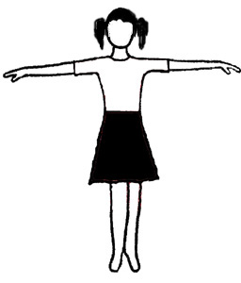 | простое платье и ТЦ1нТ  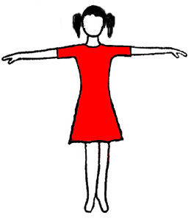 |  |  | трико Ц1нТЦ с отдельной юбкой того же цвета  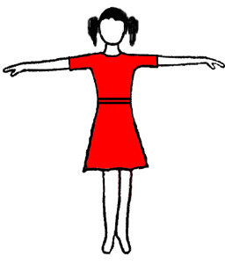
Дети | крой и описание – см. раздел XI |  |  | крой и описание – см. раздел XII
Юниоры I | Не фрачная рубашка - БЦ ДР;  жилет – ТЧЦ;  брюки – ТЧЦ;  галстук ТЧЦ или бабочка БЦ или ЧЦ;  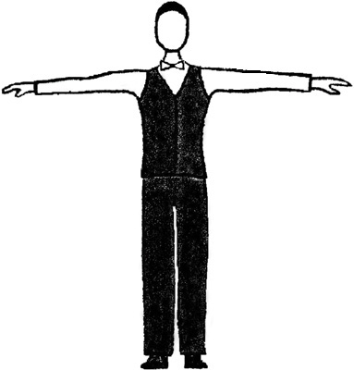 |  | Рубашка/джемпер/водолазка БЦ или ЧЦ с ДР;  жилет – ТЧЦ (по желанию);  брюки – ТЧЦ;  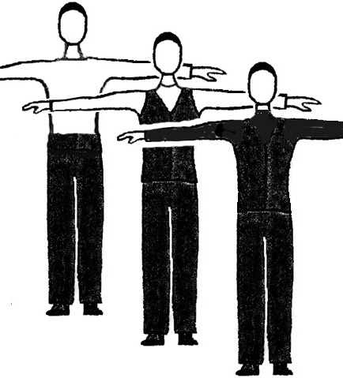 | Конкурсное платье:  Ю1–ЛЦнТЦ;  костюм из двух частей НР  Схема расположения на теле ИО, ОТ,  ВЛ, НЛ  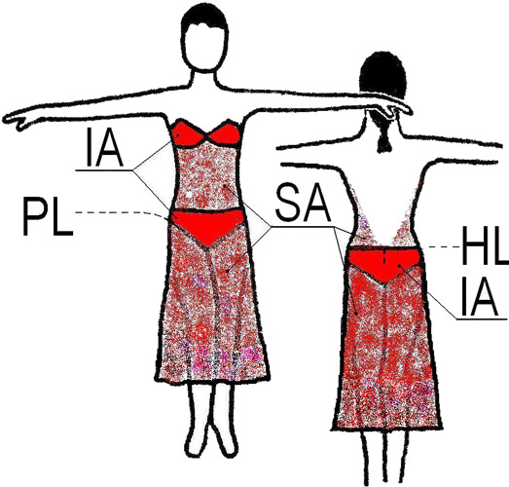 |  | Конкурсное платье:  Ю1–ЛЦнТЦ;  Верх и низ не должны быть только бикини (пляжный костюм)  Костюм из двух частей HP  Схема расположения на теле ИО, ОТ,  ВЛ, НЛ  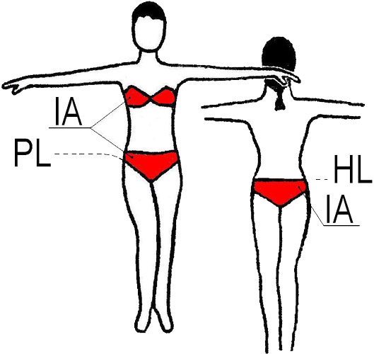
Юниоры II  Молодежь  Взрослые  Сеньоры | пиджак ЧЦ  (брюки ЧЦ;  пиджак ЧЦ;  рубашка БЦ с  галстуком ЧЦ  или фрачная рубашка БЦ с бабочкой БЦ) | фрак ЧЦ  (брюки ЧЦ;  фрак ЧЦ;  жилет БЦ;  фрачная рубашка БЦ  с бабочкой БЦ) | Рубашка/джемпер/водолазка ЛЦ;  брюки ЛЦнТЦ;  КР или ДР-РТЭ; ЗР – НР;  Схема расположения на теле ИО, ОТ  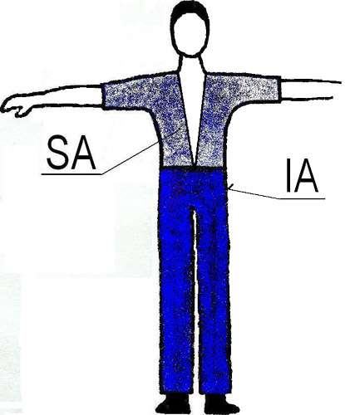
Юниоры II  Молодежь  Взрослые  Сеньоры | 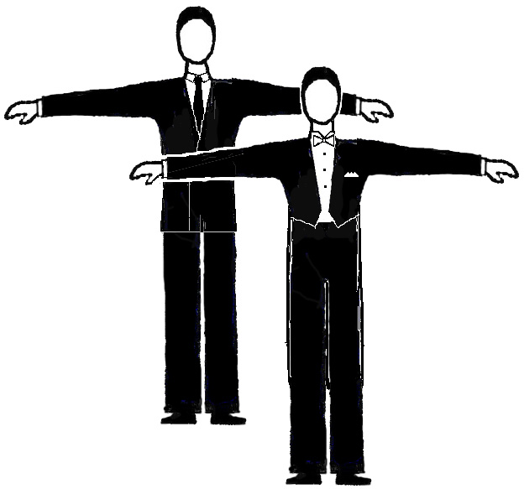

10.2. отделка костюма, мерцающие ЭФФЕКТЫ, эффект прозрачности
Возраст | Партнеры |  |  | Партнерши
Дисциплина | СТ | ЛАТ |  | СТ | ЛАТ
Дети | ОК – НР;  ОМ смэ и ОМ ЭП – НР; |  |  | ОК– НР;  ОМ смэ и ОМ ЭП – НР;
Юн I |  |  |  | ОК смэ – НР;  (ОК БМЭ - РТЭ);  ОМ смэ и ОМ ЭП – НР;
Юн II – Сен | БО
Примечание к пункту 10.2. (юниоры-1, партнер стандарт и латина)
При изготовлении рубашки разрешается использовать несколько видов (типов) тканей, в том числе гипюр, лайкру, атлас, бифлекс, а также использовать перечисленные виды тканей для отделки рубашки.

10.3. ТУФЛИ, НОСКИ, КОЛГОТКИ
Возраст | Партнеры |  |  | Партнерши
Дисциплина | СТ |  | ЛАТ | СТ | ЛАТ
Дети | ТФ смэ, кроме лака, - НР;  КБ max 2,5 см - РТЭ;  НС ЧЦ – РТЭ; |  |  | ТФ с ККБ max 3,5см – РТЭ;  ТФ смэ, кроме лака, - НР;  КЛ ТЦ – РТЭ, КЛ сетка – НР;  Вместо КЛ можно короткие НС ЛЦ;
Юн I | ТФ смэ, кроме лака, - НР;  НС ЧЦ – РТЭ; |  |  | ТФ с КБ max 5 см - РТЭ  ТФ с смэ, кроме лака, - НР;  КЛ ТЦ – РТЭ, КЛ сетка – НР;  Вместо КЛ можно короткие НС ЛЦ  :
Юн II – Сен |  |  |  | БО
Примечание к пункту 10.3 – (Дети, партнерша, стандарт и латина)
Допускаются туфли из любого материала с золотистым, серебристым, бронзовым и иным блеском (отливом) под металл. Отделка обуви декоративными пряжками, камнями, стразами и т.п. – НР.

10.4. ПРИЧЕСКИ
Возраст | Партнеры |  |  | Партнерши
Дисциплина | СТ |  | ЛАТ | СТ | ЛАТ
Дети | Длинные волосы должны быть собраны в хвост |  |  | У и ЦЛВ - НР
Юн I |  |  |  | У СМЭ и ЦЛВ – НР  (У БМЭ - РТЭ)
Юн II – Сен |  |  |  | БО

10.5. МАКИЯЖ
Возраст | Партнеры |  |  | Партнерши
Дисциплина | СТ |  | ЛАТ | СТ | ЛАТ
Дети, Юн I | ЛМ- НР
Юн II – Сен | БО

10.6. Украшения (Ювелирные изделия и бижутерия)
Возраст | Партнеры |  |  | Партнерши
Дисциплина | СТ |  | ЛАТ | СТ | ЛАТ
Дети | ЛУ - НР
Юн I | У СМЭ– НР  ( У БМЭ - РТЭ)
Юн II – Сен | БО
- Дети–1 и дети–2
Дополнительное описание костюма партнера
11.1. Рубашка.
Единственно возможный вид кроя. Водолазка - НР
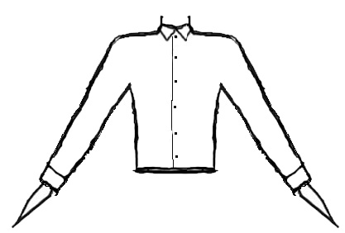

11.2. Предъявляемые требования или ограничения:
- простая белая не фрачная сорочка (предпочтительно из хлопка или смеси хлопка с полиэстером) с длинным рукавом – РТЭ;
- блестящая или атласная или узорчатая или прозрачная или гипюровая или кружевная или сетчатая ткань, ткань с фактурной выделкой – НР;
- запонки – НР;
- простые мелкие белые или прозрачные пуговицы – РТЭ;
- фрачный воротник-стойка со скошенными концами – НР;
- фигурно скроенные воротник, рукава, манжеты – НР;
- вставки и кокетки на рубашке и на брюках – НР;
- подтяжки – НР;
- рубашка должна быть заправлена в брюки - РТЭ;
- брюки только из непрозрачной ткани ТЧЦ – РТЭ;
- лампас (полоса ткани по наружному шву брюк, во всю длину) ЧЦ – РТЭ;
- ЗР – НР.
- ремень черного цвета БМЭ с простой недекоративной пряжкой – РТЭ.

- Дети–1 и дети–2
дополнительное описание костюма партнерши
  - . Вырез.
Допустимые типы кроя выреза, прочие типы кроя выреза НР:
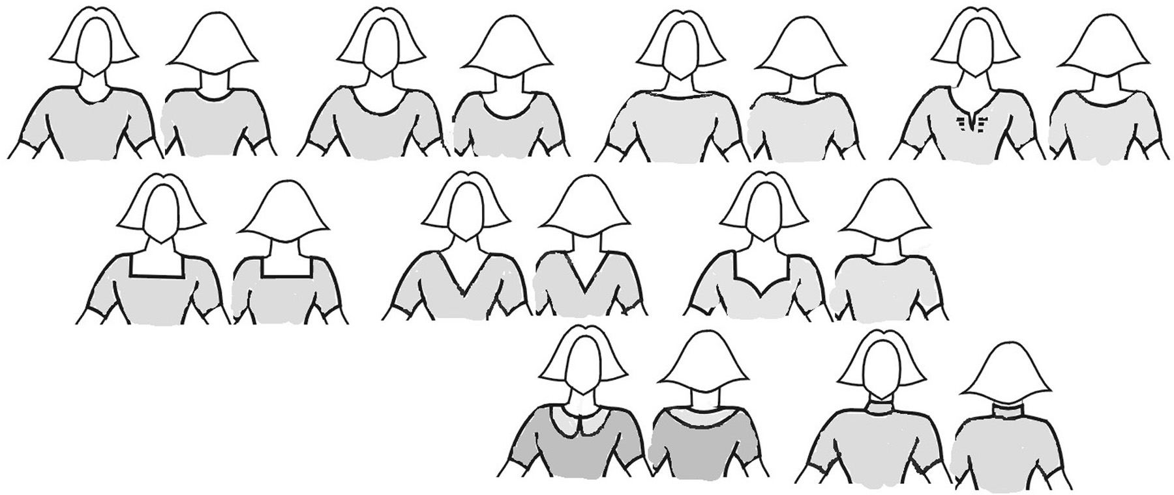

  - Рукава.
Допустимые типы кроя рукавов, прочие типы кроя рукавов - НР:
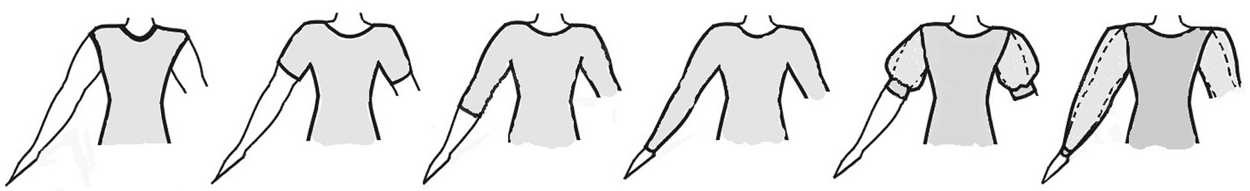

  - Юбки.
Допустимые виды кроя юбки, прочие виды кроя юбки - НР:

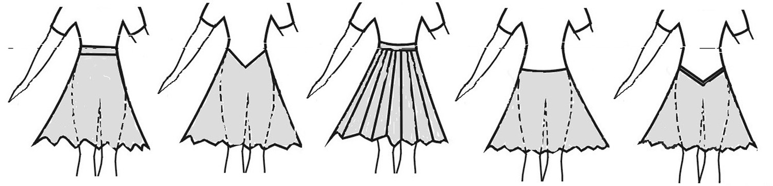

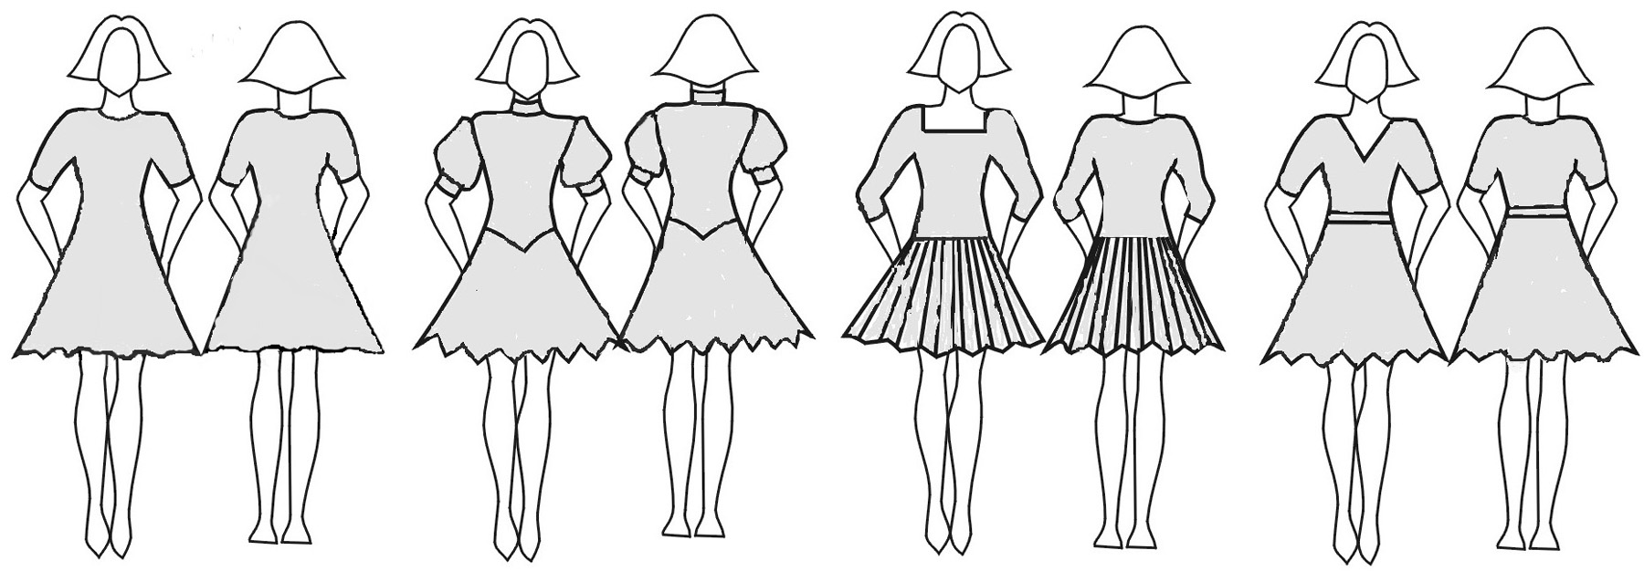

  - Предъявляемые требования или ограничения

- Простая гладкая или со складками юбка, свободного, не облегающего поясницу и ягодицы кроя, скроенная не менее чем из одного, не более чем из трех полусолнц, а также юбка кроя «годе» – РТЭ;
- длина юбки должна быть одинаковой по всей ее окружности – РТЭ;
- длина должна быть не выше 10 см от середины коленной чашечки и не длиннее 10 см от нижней линии коленной чашечки – РТЭ;
- одна простая круговая нижняя юбка, при этом верхняя юбка должна полностью скрывать нижнюю юбку – РТЭ;
- блестящая или узорчатая или прозрачная или сетчатая ткань, ткань с фактурной выделкой – НР;
- Разрешается гипюровая или кружевная ткань на непрозрачной основе того же цвета
- запонки – НР;
- оборки на юбке или нижней юбке, использование жесткой ленты, мягкой ленты или лески для обработки подола юбки – НР;
- аппликации, шнуры, сборки и оборки, воланы, шарфы, пояса или ремни из ткани или другого материала, шлейфы, фигурные манжеты, фигурные воротники – НР.

Президиум ООСО
«Союз танцевального спорта России»
«21» декабря 2012 года

